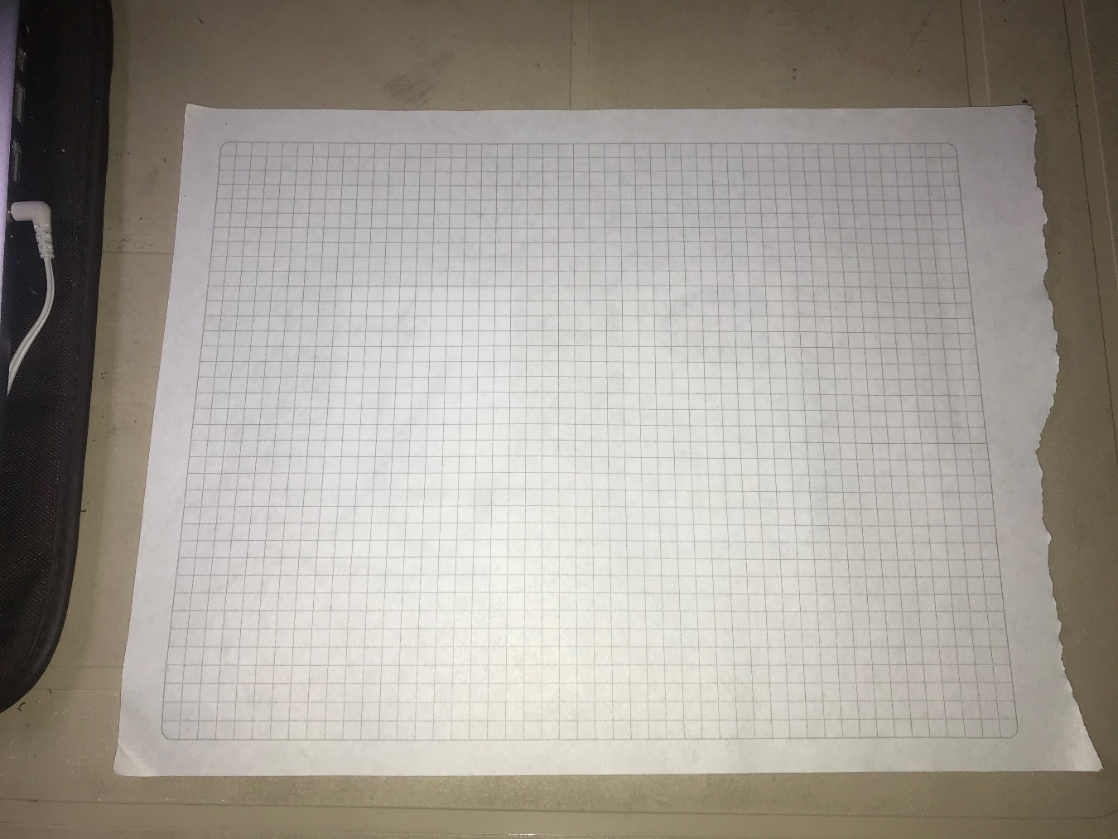Ejercicio parcial

Para hacer una “casita” con las tarjetas de papel, y con una sola mano, primero necesitamos tener las tarjetas encima de la hoja de papel, con una sola mano tomar las dos tarjetas en inclinarlas para formar una pendiente con cada una apoyándose con el dedo índice, pulgar y medio, el dedo índice debe quedar entre las dos tarjetas, para tratar de encontrar el equilibrio correcto, para que no se caigan.